УДК 37.091.12:005.963:37.011.3-051:821
DOI
Василь Шуляр,
ORCID iD 0000-0001-8643-0105
доктор педагогічних наук, доцент,
професор кафедри теорії й методики мовно-
літературної та художньо-естетичної освіти
Миколаївський обласний інститут
післядипломної педагогічної освіти
вул. Адміральська, 4-а, 54001, м. Миколаїв, Україна
vasyl.shuliar@moippo.mk.ua

ІСТИННИЙ УКРАЇНЕЦЬ-ПАТРІОТ ЯК ЦІННІСТЬ
(модель компетентнісно-діяльнісного заняття за поезією
Дмитра Кременя «Моя вулиця» для початкової школи)
Стаття друга
Друга стаття є продовженням осмислення творчості Дмитра Кременя. Зорієнтована на практику викладання ліричних творів у початковій школі. Вивчення лірики в цих класах за творчістю Дмитра Кременя проводиться вперше. У цьому полягає наукова новизна і практична значущість. Осмислення поезії відбуватиметься з позиції соціокультурної рецепції. Її використання забезпечуватиме формування школярів як істинних українців, патріотів і свого краю, і своєї Батьківщини – України. Акцентовано на використанні в читацькій діяльності компетентнісно-діяльнісної стратегії. Вона сприятиме формуванню учнів-читачів як компетентних, інтелігентних. Це забезпечить розуміння естетичної цінності поезії Дмитра Кременя. Реалізація запропонованого представлена через конструювання літературного заняття за поезією Кременя.
У розвідці запропоновано новий підхід до вивчення лірики Дмитра Кременя в початковій школі. Моделі літературних занять базуються на комплексному використанні різних методів. Запропоновано технологію їхнього конструювання з позицій соціокультурної рецепції, що сприятиме розвиткові творчих здібностей учнів-читачів як істинних українців.
Ключові слова: Дмитро Кремінь; інформаційна картка літературного заняття; інформаційна картка учня-читача / учениці-читачки; істинність; компетентність; літературне заняття; соціокультурна рецепція; цінність.

© Шуляр В. І., 2023
Вступ
Методична практика вчителя літератури й читацька практика учнів-читачів має увідповіднюватися до розвитку науки і технологій. Співпраця суб’єктів літературної освіти має вибудовуватися на засадах педагогіки партнерства. Складові цієї педагогіки виписані в Концепції нової української школи. Базова цінність такої педагогіки – «діалог – взаємодія – взаємоповага» (Концепція, 2016, с. 14). Саме вона забезпечуватиме діалогову співпрацю та платформу літературного заняття, де посередником і центровим є художній твір. Дотримання цієї норми на кожному занятті забезпечить реалізацію принципу «твороцентризму». Педагогіка партнерства, читацькоцентризму і твороцентризму стали предметом дослідження автора впродовж багатьох років (Шуляр В. І., 2022). Формування компетентного читача має здійснюватиметься з акцентом на ціннісно-етичних нормах і складових. Нині вчені і практики надають цьому засадничому аспектові великого значення в системі формування істинних українців (Бех І. Д., 2020; Шуляр В. І., 2022; 2023). Значущість обраної теми викликана недостатністю системної роботи з формування істинних українців на всіх рівнях і періодах життєдіяльності суб’єктів освіти (і не тільки).
Мета статті – осмислити поетичний набуток Дмитра Кременя з позиції соціокультурної рецепції, застосовуючи методику конструювання моделі компетентнісного літературного заняття за ціннісно-етичною стратегією.
Завдання: з’ясувати особливості конструювання компетентнісного літературного заняття; потрактувати поняття «модель літературного заняття» і «картка читацьких дій до літературної теми»; запропонувати модель літературного заняття за поезією Дмитра Кременя в початковій школі; розкрити аксіологічні основи поетичного твору.
Аналіз останніх досліджень і публікацій.
Актуальність формування істинних українців необхідно реалізовувати в системі і правдиво-реально, не формально. Події війни в Україні продемонстрували як наявність істинних патріотів, так і колаборантів, які «за гріш» погоджувалися зрадити Батьківщину, українців, своїх земляків. Ціна цьому – життя Героїв Небесної сотні й пересічних громадян, тисячі понищених сил і міст, культурних пам’яток тощо. Уроки треба виносити зараз, щоб мати власне майбутнє. Одним із шляхів реалізації означеного є конструювання моделей літературних занять у системі літературної освіти школярів. Авторські моделі, які вибудовуються за ціннісно-етичною, компетентнісно-діяльнісною та особистісно орієнтованою стратегіями, обґрунтовані та практично зреалізовувались упродовж останнього десятиліття в різних закладах освіти та в системі підвищення кваліфікації вчителів літератури.
У першій статті зроблено розлогий аналіз понятійного апарату, де ключовим є «рецепція»: «рецепція», «соціокультурна рецепція», «соціокультурна компетентність» тощо. Виокремлено тезу: рецептивна естетика передбачає домінування читацької діяльності з текстом, яка забезпечить різноманіття ставлень / оцінок / потрактувань (до) прочитаного / побаченого / почутого.
Поняття «рецепція» подано як логіко-семіотичну модель на засадах філософії тріадності з використанням праць М. О. Зубрицької, С. Ю. Фіша, Р. Т. Гром’яка, І. Д. Нагай у такому варіанті (Шуляр В. І., 2023):
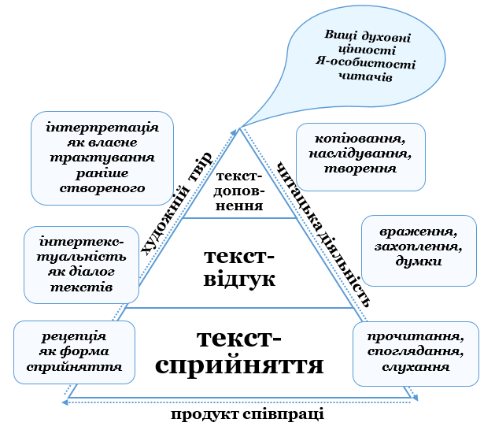

Рис. 1 Рецепція як поняття та його складники

Джерело: авторський варіант моделі (2023)
Скористаємося попередньою статтею, де було зроблено коментар цієї логіко-семіотичної моделі, щоб полегшити розуміння поняття «соціокультурна рецепція». Характерні особливості рецепції, із урахуванням ознак, які виявили різні літературознавці, з-поміж яких і Л. М. Богата (Богата Л. М., 2018), можемо потрактовувати так: суб’єктність рецепції викликана особистісним персональним сприйняттям художнього твору, має несподівані погляди на одне і те ж. Реципієнт (читач), інтерпретуючи ті чи інші сцени / дії / героїв, використовує незвичні авторські метафори, які й демонструють персональні оцінки / ставлення / позиції. Рецепцію характеризуємо різноманіттям ставлень / оцінок / потрактувань. Зазвичай розбіжність сприйняття однієї і тої ж сцени / дії / образу забезпечує діалогове прочитання художнього твору. Відмінності сприйняття забезпечать діалогову платформу літературного заняття і пізнавальний процес у цілому.
Аналіз напрацьованої низки понять у попередній статті (Шуляр В. І., 2023) підвів нас до потрактування таких форм мислення, як: «рецепція», «соціокультурна рецепція», «соціокультурна компетентність».
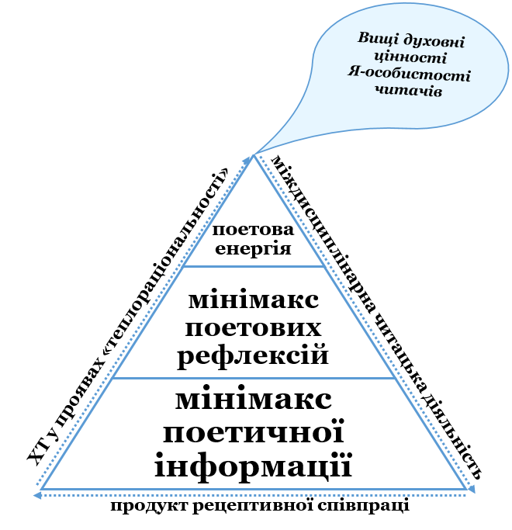
Соціокультурна рецепція / соціокультурна компетентність як ціннісні феномени в системі літературної освіти учнів-читачів / глядачів / слухачів виконують низку соціокультурних функцій, про які йшлося в названій вище статті.

Рис. 2. Модель пошуку «ключа до серця читача»
за твердженням Дмитра Кременя

Джерело: авторський варіант моделі
Нами визначено складники істинності дій молодого поета Дмитра Кременя (Шуляр В. І., 2023) й візуалізовано логіко-семіотичною моделлю (рис. 2).
Організація читацької діяльності школярів із ліричними текстами потребує специфічної підготовки і роботи. Сама по собі лірика порівняно з іншими родами літератури занадто специфічна й унікальна. Не кожен готовий її сприйняти / почути / відчути. Тут мають працювати і душа, і розум. Важливо, щоб учні-читачі розуміли, як поет передає картини життя ліричних героїв і їхні душевні стани, як і чим «наповнений» автор ліричного твору, скільки поетичної інформації закладено в текст його поезії, щоб уникнути «перенаситу» (за Г. С. Сковородою) і не спримітизувати сам текст у цілому. Як автор вірша демонструє читачам доречний максимум поетових рефлексій, щоб вони пережили той катарсис, який він сам пережив раніше. Щоб читач / читачка, «увійшовши» в емоційний світ поезії, переживань ліричного героя, міг сам / могла сама по-своєму пережити і для себе «світ по-новому відкривати» (за М. Т. Рильським, 1960) ще не раз. Чи відбудеться діалогова співпраця з поезією в цілому. Чи через авторську рецепцію та інші види рецепції (образу, сюжету, мотиву, проблематики, поетики, дійсності) (за Іордан Д. С., 2021) відбудеться переосмислення раніше прочитаного / побаченого / почутого і, звичайно ж, – пережитого, щоб спровокувати школярів до появи нового тексту, авторського або читацького, який матеріалізується в новий художній твір. І якщо «поетова енергія» наповнить їхню душу сповна, він стане для них затребуваним ще не один раз. Розуміння складників пошуку «ключа до серця читача» (за Д. Д. Кременем) дасть змогу учням під час художньої рецепції творів поета взагалі та соціокультурної зокрема виявити / помітити / виокремити їх. Саме вони сприятимуть читачам / читачкам у вибудові такої системи цінностей, яка допоможе їм бути істинними (за Василем Шулярем, 2023).
Для організації партнерської співпраці та забезпечення діалогової платформи літературного заняття розроблені та з 2000 року апробовані декілька засобів, які й регулюють цей процес. Серед них: «навчальна модель літературного заняття» (раніше ми це називали «пакет навчально-пізнавальних дій для вчителя літератури», «картка уроку літератури», «модель компетентнісно-діяльнісного літературного заняття») та «картка вивчення літературної теми для учня-читача / учениці-читачки» (також уживали поняття «пакет навчально-пізнавальних дій для учня-читача»). Із роками вдосконалювали понятійний апарат. Пропонуємо такі варіанти розуміння змістового наповнення названих понять:
Модель літературного заняття́ (для вчителя літератури) (МКД ЛЗ), де в назві буде зазначено обрану стратегію вчителя літератури. МКД ЛЗ – проєктно-конструкторська модель літературного заняття́ за тою чи іншою стратегією, наразі – компетентнісно-діяльнісною.
Модель компетентнісно-діяльнісного літературного заняття́ (МКД ЛЗ) – опис логіки перебігу активної взаємодії та спілкування учасників освітнього процесу, гнучкого розгортання читацької дії / взаємодії, що містить свої композиційні та сюжетно-змістові лінії спрогнозованої літературної освіти школярів.
МКД ЛЗ вибудовується за психолого-педагогічними та мистецькими принципами: принцип «надзавдання», інформаційності та універсальності, динамічності та гнучкості, принцип «театрального дійства», принцип драматизму, активної взаємодії та спілкування. МКД ЛЗ складається з трьох блоків (модулів): інформаційної картка заняття, модель заняття та тексти для опрацювання (хрестоматія літературно-мистецьких матеріалів) (Шуляр В. І., 2022).
Компетентнісно-діяльнісне літературне заняття́ (КД ЛЗ) – гнучка цілісна динамічна система взаємопов’язаних ключових компетентностей, на́скрізних умінь, структурних компонентів читацької компетентності та освітніх (педагогічних, едукативних) ситуацій, які узгоджуються з групою результатів навча́ння учнів-читачів, а також зі складниками моделі компетентного учня-читача й учителя-словесника, компонентів заняття́.
Суб’єкти КД ЛЗ діалогічно взаємодіють між собою за етично-ціннісними нормами у відносно стабільному часово-просторовому середовищі зі стабільно визначеною або доцільно необхідною кількістю школярів відповідно до заданої / визначеної кожним системи цільових завдань для досягнення свого результату, акмерозвитку як Я-особистість.
Картка читацьких дій до літературної теми – відносно базовий стандарт читацьких дій, продуманий набір компонентів, які репрезентують для учнів-читачів шлях осягнення художнього твору (літературно-мистецької спадщини) та досягнення гарантованого результату співпраці «учень (читач-реципієнт) – художній текст (автор, літературні персонажі, образи) – учитель (фасилітатор)».
Набір компонентів картки вивчення літературної теми для учнів-читачів містять набір освітніх ситуацій. Кожна має лаконічну назву, у якій закладено читацьку навичку. Вона відпрацьовуватиметься через змодельовану освітню ситуацію, яка відповідає цільовому завданню формування компетентного учня-читача / учениці-читачки. Наприклад, «читач-виконавець», «читач-дослідник», «візуалізуємо текст», «виявляємо підтекст / описи: портрет, пейзаж і т. ін.», «висловлюємо ставлення / погляд», «творимо власний текст» тощо. Наступний компонент: освітня ситуація із завданнями і питаннями для виконання. Він увідповіднений до ключових та читацьких компетентностей, наскрізних умінь. До кожної освітньої ситуації (ОС) зроблено / закладено набір читацьких дій. Ці дії мають привести суб’єктів літературної освіти до проміжного результату читацьких дій (ПР ЧД) із зазначенням його літературного продукту. Наприклад: відповідати на зазначені питання із заповненням узагальнювальної таблиці – ПР ЧД, її продукт: узагальнювальна таблиця або доповнена теза / думка.
Обсяг статті не дозволяє нам представити обидві картки. Обмежимося лише наведенням повного тексту з коментарями «Моделі компетентнісно-діяльнісного літературного заняття» за творчістю Дмитра Кременя. Для цього ми обрали одну з поезій, яку рекомендували для початкових класів у посібнику «Живлюща сили Ємигії» (Шуляр В. І. та ін., 2019). Скорочено – Картку читацьких дій до літературної теми (для формування компетентних учнів-читачів).
Модель компетентнісно-діяльнісного літературного заняття»
за творчістю Дмитра Кременя
I. ІНФОРМАЦІЙНА КАРТКА
ЗА ЛІТЕРАТУРНОЮ ТЕМОЮ
(із використанням візуального посібника
Василя Шуляра)
1. Назва літературної теми для 2–3 кл. (ЛТ)
Моя вулиця. Дмитро Кремінь («Живлюща сила Ємигії» (для початкової школи), 2019, с. 81)
2. Цільові завдання до ЛТ (ЦЗ_{д}^{n} ЛТ)
- Виразно прочитати вірш (учитель).
- Визначити оповідача, ліричного героя, настрій, описи.
- Виокремити настрій поезії в цілому та ЛГ зокрема; відпрацювати навички виразного читання.
- Читати за строфами і відбирати факти про вулицю Старова, річку Інгул і Південний Буг та значення складних слів із візуалізацією (архітектор; Старов; маяк; «не зачах»; Інгул; Південний Буг).
- З’ясувати факти із краєзнавчого матеріалу для усвідомлення змісту вірша, заповнити узагальнювальну таблицю.
- Попрацювати із різними видами карт на прикладі Миколаївщини.
- Сконструювати власний текст («творю» «вірш-текст»), використовуючи опорні мовні конструкції
3. Літературна компетентність:
Літературознавча компетентність – навички аналізу поетичного тексту
4. На́скрізні вміння
Здобувати потрібні дані з надійних джерел, презентувати й аргументувати рішення.
Читацькі вміння
Виявляти розуміння фактів, пов’язаних із життям і творчістю письменника, системи змодельованих подій
6. Ціннісне ставлення
Бути готовим до пошуку різноманітних способів розв’язання проблем у процесі дослідження вірша та краєзнавчого матеріалу
Ціннісно-етична норма (ЦЕН)
Моя вулиця
Освітні ситуації_{n} до ЦЗ_{д} ЛТ (ОС₁ до ЦЗ_{д}¹ ЛТ)
СЮЖЕТНІ ЕЛЕМЕНТИ ЗАНЯТТЯ:
- читання вірша (учитель);
- визначення настрою, типу оповідача і ліричного героя та мови ліричного вірша;
- читання за строфами (учні) і з’ясування фактів про вулицю Старова: дата заснування, кількість років, лексичне значення слів: архітектор; Старов; маяк; Інгул; Південний Буг; Інгульський міст; «не зачах»;
- відпрацювання фактів за краєзнавчими матеріалами для усвідомлення змісту поезії;
- читання вірша за строфами (учні): відпрацювання навичок передавання настрою;
- робота з картою Миколаївщини та топонімами;
- творення / видозмінювання вірша (вулиця Старова – зупинка Млинна)

СЮЖЕТНО-ЗМІСТОВІ ЛІНІЇ
ДІАЛОГОВОГО СПІВРОБІТНИЦТВА
ВЧИТЕЛЯ-ЛІТЕРАТОРА Й УЧНІВ-ЧИТАЧІВ
Читаємо вірш і виявляємо вид «настрою», тип «оповідача», «ліричного героя (ЛГ)», «описи» (пейзажні, портретні, інтер’єрні)
ЦЗ_{д}¹⁻⁵ – ОС₁₋₅ (цільове завдання – 1–5, увідповіднене до освітньої ситуації – 1–5).
Види діалогової читацької діяльності (ВДЧД)
ВДЧД: голосне читання вірша (учитель); з’ясування значення слів; мовчазне перечитування (учні-читачі); виявлення типу оповідача та ліричного героя (ЛГ); читання за строфами та виявлення виду настрою.
- Прочитайте назву вірша. З’ясуйте, про що йтиметься? Яка її назва, нам відомо? Про яку вулицю буде оповідати автор?
Методична ремарка 1: якщо учні-читачі вже ознайомлювалися з творами Дмитра Кременя, тоді доречно дати можливість згадати факти про нього. Учні можуть припустити, що йтиметься про вулицю, на якій жив поет. Наведемо факт, що став поштовхом до написання: на цій вулиці живе син Тарас, невістка Юля і їхня донька Мирослава.
- Прослухайте вірш «Моя вулиця». Чи виправдалися ваші сподівання, про кого мовить поет?
- Як називалася вулиця за віршем Д. Кременя? Хто оповів читачам про неї? (ЛГ^{О} – ліричний герой). Хто є ліричним героєм вірша? (ЛГ^{О} – внучка поета).
- Прочитайте першу строфу. Про що в ній ми дізналися? (діброва; обрій; маяк; архітектор; Старов; Інгул). За словничком та краєзнавчими довідками підготуйте пояснення до фактів, які описав поет, а оповіла нам лірична героїня – ЛГ^{О}.
- Перечитайте другу строфу. Що в ній автор описав? Як називається такий текст? Він може бути оповідачем? (природа вулиці; опис – пейзаж; погляд / ставлення – «замилування»).
- Прочитайте третю строфу. Чим цікава оповідь у ній? (ЛГ^{О} згадує автора-архітектора міста Миколаєва; запрошує до сучасного міста полюбуватися його краєвидами. Поет використав прийом «риторичне звертання-запрошення»).
Гра-візуалізація та заповнення таблиці. За краєзнавчими довідками виконайте завдання і занесіть до картки-таблиці (додаток, див. ІІІ).
Методична ремарка 2: на розгорнутій «книзі» розміщуємо символ «автора». З’ясовуємо, для кого автор написав вірш: розміщуємо символ «учня-читача». Виявляємо роль читача і позначаємо символом-стрілкою: А – «пише» або «складає», завдання читача – Ч – символ «читає». У будь-якому творі є герої, персонажі, дійові особи. У вірші героєм, зазвичай, є ЛІРИЧНИЙ герой – ЛГ^{О}. Примітка: ці рекомендації враховує вчитель, який тільки розпочав використання методу візуалізації літературного матеріалу на своїх занять, формуючи компетентних учнів-читачів.
У вірші «Моя вулиця ліричним героєм-оповідачем є ЛГ: ЛГ^{О} – ЛГ-реальна героїня – внучка Мирослава. Оповідачем може бути й опис. У цьому вірші – пейзаж. Розміщуємо символ: пейзаж^{О}. Виявляємо ставлення ЛГ^{О} до пейзажу своєї вулиці, позначивши символом: «погляд ЛГ^{О}». Можемо ознайомити школярів із тим, що в українській мові є окличні речення, а в літературі це називають риторичні фігури: риторичний оклик, риторичне запитання, риторичне звертання, риторичне заперечення.
Проміжний результат читацької діяльності

ПР ЧД: відповідь-припущення про вулицю; читання за строфами; виявлення фактів і позначення їх символами; заповнена таблиця (поетапно).
З’ясовуємо настрій, візуалізуємо, позначаємо символи: «настрій»; відпрацьовуємо навики виразного читання
ЦЗ_{д}^{2,5} – ОС₂₋₃ (цільове завдання – 2, 5, увідповіднене до освітньої ситуації – 2–3, 5).
Види діалогової читацької діяльності (ВДЧД)
ВДЧД: робота з віршем; повторне перечитування (учні); з’ясування «настрою» із візуалізацією через символьне позначення; виразне читання (учні): за строфами, цілісне читання.
- Перечитайте вірш. З’ясуйте настрій, який домінує в усій поезії?
- Перечитайте першу строфу. Який настрій ЛГ^{О}, автора і ваш? (спокій, замилування; темп читання – повільний. ЛГ^{О} – зачарована).
- Перечитайте другу строфу. Що впливає на настрій ЛГ^{О}? (на настрій ЛГ можуть упливати: події, описані у вірші, або ті, що відбуваються за її участі; учинки людей / інших героїв; явища природи та зміни її станів; описане оточення або оточення ЛГ й УЧ; мовні конструкції або художні засоби. У другій строфі автор ужив риторичний оклик. Саме він змушує виконавця перейти від розважного / помірного читання до пришвидшення його та посилення сили голосу. Настрій ЛГ^{О} від радісного стану до піднесеного. На це вплинув факт, що ЛГ ознайомлюється зі своєю вулицею, перебуваючи «у татка на плечах». Тут настрій змінюється, впливає опис – пейзаж вулиці і присутність татка).
- Перечитайте третю строфу. Настрій у цій строфі постійний чи змінний? Від чого це залежить? (настрій змінний; спочатку спокійний, оповідний темп, а потім – радісний і піднесений. Поет використав риторичну фігуру «риторичне звертання-запрошення». Цей засіб і вплинув на виконавську діяльність читця).
Цілісне читання вірша. Перечитайте напівголосно вірш, звертаючи увагу на ключові слова-символи. Вони допоможуть вибудувати темп читання і передати настрій вірша та ЛГ^{О}.
Методична ремарка 3: учні-читачі працюють на розгорнутій «Книзі див», поряд із текстом вірша розміщуємо символи: А^{О}, ЛГ^{О}, «риторичні фігури». Біля кожної строфи позначаємо символ настрою, наприклад, сонечка або промінці; можна ключові слова, які зорієнтують учнів-читачів до врахування під час виконавської діяльності. Можна спроєктувати вірш на екран із відповідними символами-рекомендаціями до темпу та настрою. Учні-читачі спочатку про себе, а потім на клас продемонструють свою виконавську майстерність.
Проміжний результат читацької діяльності:
ПР ЧД: читання за строфами; виявлений настрій за кожною строфою; відібрані символи відповідно до змісту строфи; виразне читання вірша.
Творимо «вірш-текст», використовуємо мовні конструкції, підбиваємо підсумки з використанням карти м. Миколаєва
Види діалогової читацької діяльності (ВДЧД)
ВДЧД: читання незакінчених рядків; підбір конструкцій, які будуть римуватися; етнографічна «гра»: зміна назви вулиці; конструювання мовленнєвої ситуації: «репліка-оклик», «репліка-звертання».
ЦЗ_{д}⁷ – ОС₇:
- Перечитайте заготовлені мовні конструкції. Чи зміниться місце перебування ЛГ^{О}? (Соляні; зупинка Млинна, річка Південний Буг).
- Спробуйте здогадатися, чим це викликано? (ознайомитися із сусіднім районом, що межує з Північним. Дізнатися про історію іншої вулиці. Розповісти про це учням-читачам і передати їм своє враження, емоції, почуття).
- Складіть вірш за поданими конструкціями: Долина, Млинна; вона, моя; на Бузі, друзі.
- Прочитайте інший варіант вірша. Про які факти вам необхідно вдома дізнатися? (річка Південний Буг; вулиця Млинна; район Соляні; долина. А значення «обрії» треба з’ясовувати? Про це вже ми говорили, читаючи етнографічну довідку. Привчаймо / умотивовуймо учнів-читачів розвиватися, шукаючи інформацію про рідний край, про дати, назви та цікаві факти).
- Розгляньте карту Миколаєва. Віднайдіть ті місця, про які йшлося у вірші (Північний, вулиця Архітектора Старова, Соляні, Південний Буг та ін.). Нанесіть ці місця на контурну карту м. Миколаєва. Підберіть інформацію про нові факти на наступне літературне заняття.
Можливий варіант: (у кожного учня на столі така заготовка вірша-конструкції; їхнє завдання: віднайти і потрактувати факти; відібрані мовні конструкції вставити замість пропущеного; відстежити ритміку вірша, з’ясовуючи чим відрізняється віршований текст від прозового; запропонувати свій варіант назви вірша):
Там наш Буг, а там – … (долина), / А на обрії видніє … (Млинна). / Та найкраща вулиця … (моя)! / Побувайте ви на ... (Бузі), / Полюбуйтеся його красою, … (друзі)!
Проміжний результат читацької діяльності:
ПР ЧД: підібрані вдало мовні конструкції; потрактування відібраних фактів; орієнтування та робота з картами різних типів.
ІІІ. ТЕКСТ ХУДОЖНЬОГО ТВОРУ
Оповідач. Тип оповідача. Ліричний герой.
Настрій. Описи. Творення нового вірша
Дмитро Кремінь. Моя вулиця
Методична ремарка 4:
Пропонуємо учням розглянути символ «Розгорнутої книги». Вони висловлюють припущення, що це може бути зошит, журнал, щоденник, записник, підручник, книга. Учитель відбирає найбільш прийнятну назву: книга або підручник. З’ясовуємо, що в книзі / підручнику вміщено твори. Будь-який ХТ має автора. Після цього біля символу «розгорнутої книги» з’являється символ «А_{в} – автор, письменник».
Наступний крок: окреслюємо завдання А_{в} (автора) і розміщуємо стрілочки-символи: «пише», «складає», «висловлює» (свою думку, ставлення, дає оцінку, погляд – символ «око»). Для кого А_{в} пише: для учнів-читачів. Завданням учнів – набути навичок, які подаємо такими мовними конструктами: «читає», «висловлює», «оцінює», «творю» тощо.
Праворуч з’являється символ Ч (учня-читача), а поруч різні стрілки-символи, що позначають роль і завдання учнів-читачів.
У кожному ХТ (художньому творі) є герої, персонажі, дійові особи. У вірші (ліричному творі) – ЛГ (ліричний герой) – на книзі вміщуємо відповідний символ. Про події в ХТ, почуття передають оповідачі О_{п}. Ним може бути сам А_{в}^{О}, ЛГ^{О}. Оповідати вони можуть від свого імені – Я^{О}. Є й інші типи оповідачів, але про них поговоримо згодом.
Оповідачами можуть бути описи: пейзажні, портретні, інтер’єрні, екстер’єрні. У вірші, що вивчається, домінувальним є пейзажний опис – Пз^{О} (його символ). Він також виконує функцію оповідача і передає настрій і ставлення ліричної героїні. Такий тип опису-оповідача та його символ розміщуємо на сторінці «книги див».
Розміщуємо скопійований текст ХТ. До нього підбираємо символи, позначки, елементи із Посібника. Так Ви продемонструєте доречно обраний набір символів, який узгоджуватиметься із цільовими завданнями (ЦЗд), освітніми ситуаціями (ОС₁₋) та видами читацької діяльності (ВДЧД). У такий спосіб усе між собою буде увідповіднюватися з урахуванням проміжних результатів читацької співпраці учнів-читачів із художнім твором (ПР ДЧД).
Навичку «творю» учні-читачі реалізують із використанням мовних конструкцій. Завдання учнів: дібрати, увідповіднити до змісту, простежити процес римування як особливості таких текстів.
УВАГА: символів не повинно бути багато. Основне – робота із ХТ – твороцентризм. Їх можна демонструвати почергово; на «сторінці» книги можуть залишитися лише ті символи-поняття, які будуть відпрацьовуватися вперше. Наприклад, «складає» Ч (читач) репліку-оклик, конструює новий віршований текст за опорними римами – поданими конструкціями в третій частині моделі заняття (див. завдання 4); або символ: «прихований А^{О}».
Етнографічна довідка
ХРЕСТОМАТІЯ ПІЗНАВАЛЬНИХ ТЕКСТІВ
Краєзнавча довідка 1
ІСТОРІЯ МОГО МІСТА – ІСТОРІЯ МОЄЇ ВУЛИЦІ
Методичне резюме: зважаючи на обмежений обсяг статті, краєзнавчі тексти не подаємо. Учитель, за бажанням, сам підбере і запропонує учням для опрацювання.
Доповни твердження: Миколаїв називають … (містом на хвилі). Архітектором міста був … (Іван Єгорович Старов). Місто стоїть одночасно на берегах … (південного Бугу, Інгулу та Дніпро-Бузького лиману).
Краєзнавча довідка 2
Діброва – листяний ліс на родючих ґрунтах, у якому переважає дуб.
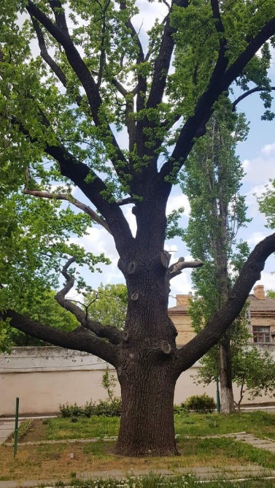
Джерело: Словник української мови: в 11 томах. – Том 2, 1971. – С. 296.
У Миколаєві ботанічним пам’ятником природи є 285-річний дуб. Найстаріше дерево Миколаєва. Його в народі називають «мама-дубиця». Дерево-гігант у діаметрі досягає 1,5 метра. Висота – 18 метрів. Росте біля Міської лікарні № 4. Маму-дубицю ще називають символом міста-корабелів.
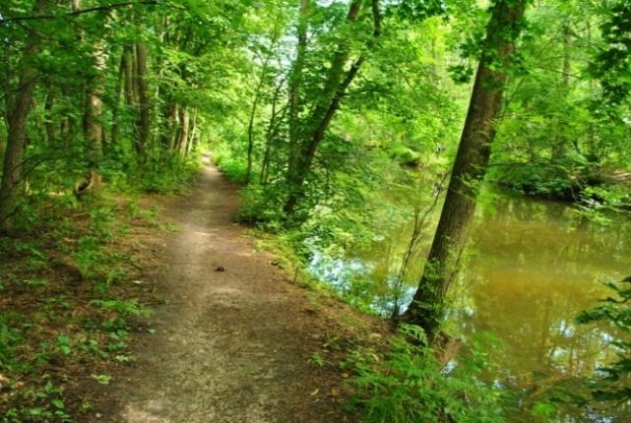
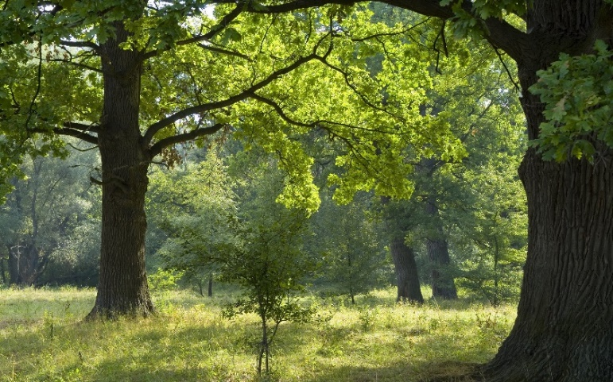
Джерело: https://mykolaiv.name/uk/news/2361-u-mikolaevi-285-richna-mama-dubicya-potrebue-likuvannya
3
1

Завдання У-Ч: Віднайдіть діброву
2

Краєзнавча довідка 3
Обрій – 1). Лінія позірного зіткнення неба з землею чи водною поверхнею; горизонт, небокрай. 2). Простір, який постає перед очима на відкритій місцевості; видноколо.
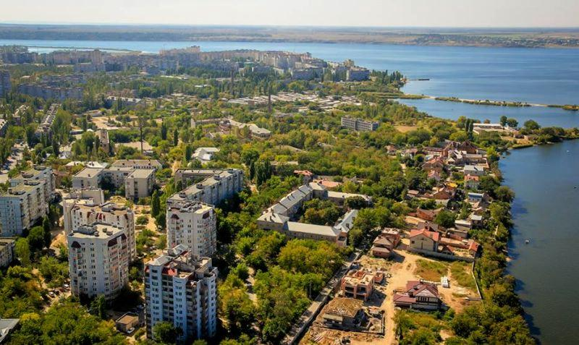
Джерело: Словник української мови: в 11 томах. – Том 5, 1974. – С. 568.
1
2

Завдання У-Ч: Обрії Миколаєва. Віднайди те значення, що відповідає описові вірша.
Краєзнавча довідка 4
Маяк має декілька значень: 1. Маяк – висока башта, що має потужне джерело світла, яке вказує шлях суднам. 2. заст. Дерев’яна сторожова вежа. 3. діал. Дерево, залишене під час вирубування лісу.
Джерело: Словник української мови: в 11 томах. – Том 4, 1973. – С. 659.

МАЯКИ В МІСТІ: СІВЕРСОВІ МАЯКИ
Методичне резюме: за покликанням учитель матиме текст і світлини маяків. Джерело: https://dovkola.media/maiaky-mykolaivshchyny-ta-
khersonshchyny-hotovyy-marshrut/
Завдання У-Ч: За значенням слова віднайди те, що відповідає описові вірша
Словничок
Архітектор – одна з найдавніших професій, придуманих людиною. У перекладі з давньогрецької «архітектор» означає «головний будівельник», тобто фахівець, який проєктує будівлю і здійснює керівництво протягом усього будівництва. Джерело: із усемережжя
… «не зачах» – 1. Втрачати сили, здоров’я, ставати чахлим (у 1 знач.). 2. В’янути, сохнути, ставати чахлим (у 2 знач.). 3. Ставати холодним, холонути. Джерело: Словник української мови: в 11 томах. – Том 11, 1980. – С. 284.
Краєзнавча довідка 5. ІНГУЛ – СИН ЧОРНОГО ЛІСУ
Інгу́л, Великий Інгул – річка в Центрі та Півдні України, у межах Кіровоградської та Миколаївської областей. Ліва і найбільша притока Південного Бугу (басейн Чорного моря). Джерело: http://atu.in.ua/articles/ info/inhul-syn-chornoho-lisu-rubryka-pro-richky
Джерело: із усемережжя; фото: https://uk.wikipedia.org/wiki/%:South_ bug01.jpg
КАРТКА ЧИТАЦЬКИХ ДІЙ ДО ЛІТЕРАТУРНОЇ ТЕМИ
(для формування компетентних учнів-читачів)
Гра-візуалізація
із заповненням таблиці
Завдання У-Ч: Установи, провівши стрілку, герб м. Миколаєва і Миколаївщини (обл.)

Завдання У-Ч: Продовж твердження:
Миколаїв називають … . Архітектором міста був … . Місто стоїть одночасно на берегах … .
За зображенням на світлинах віднайди діброву:
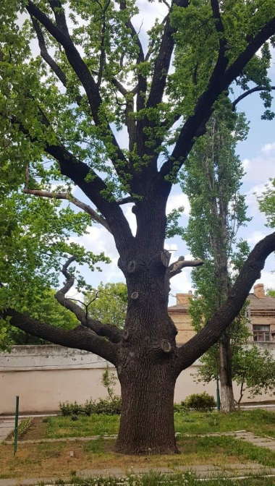
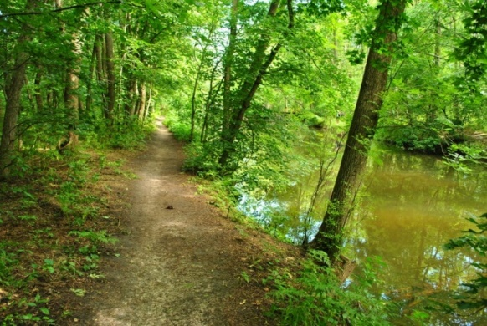

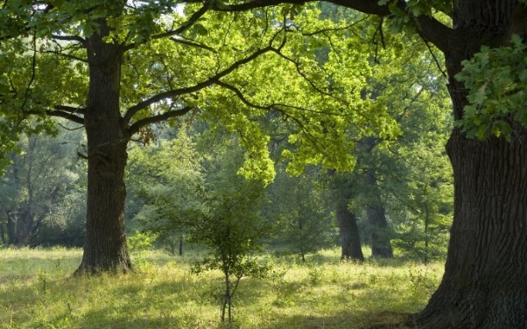
2

3
1

Діброва під номером _____________________
Завдання У-Ч: Віднайди світлину, яка відповідає описові у вірші,
зважаючи на значення «обрій»:
1
2

Обрій за віршем «Моя вулиця» під номером _______________
Завдання У-Ч: За значенням поняття «маяк» віднайди за світлинами описаний у вірші:
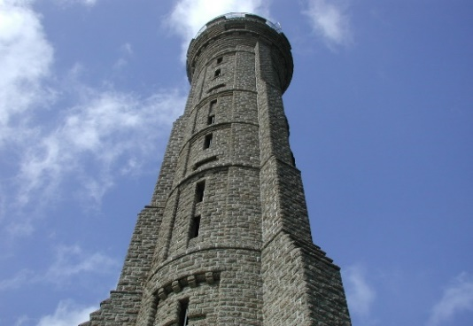
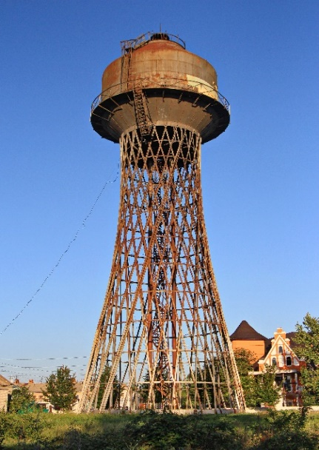
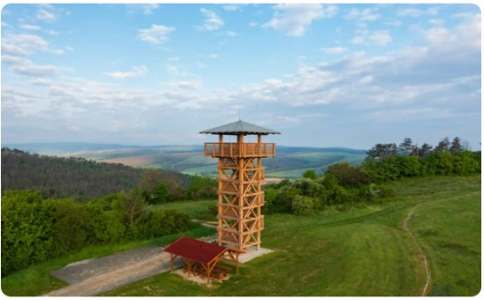
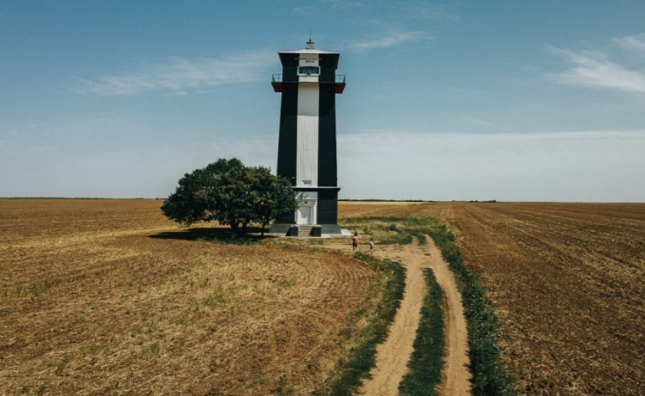
1
2
3
4
5

Описаний маяк у вірші розміщено під номерами_____
Джерело: https://dovkola.media/maiaky-mykolaivshchyny-ta-khersonshchyny-hotovyy-marshrut/
Картка для учня-читача /учениці-читачки
Завдання: 1) прочитай незавершені речення; 2) вияви нові факти, про які йтиметься; 3) що ти можеш про них розповісти. Якщо виникли труднощі, звертайся до словників, краєзнавчих джерел, усемережжя або/і перепитай в однокласника чи однокласниці, звернись до вчителя: пізнавати нове – це не соромно! 4) ознайомся із мовною довідкою після вірша;
5) спробуй скомбінувати мовні конструкції із незавершеними рядками, щоб вони між собою римувалися; 6) поясни собі / однокласнику чи однокласниці, чим це викликано; 7) перечитай вірш і подумай: чи все вдалося?
8) запропонуй свій варіант назви вірша; 9) підготуйся до виразного читання; 10) віднайди риторичні фігури: риторичний вигук і риторичне звертання і поясни їхню роль.
А вдома поцікався в рідних про історію вулиці, на якій ти мешкаєш; звернися до бібліотеки; погортай сторінки довідкової літератури або заглянь у всемережжя. Успіхів Тобі, читачу / читачко!
Завдання У-Ч: Творю вірш
____________________________________
можливий варіант назви вірша
Там наш Буг, а там – …_______________,
А на обрії видніє … ________________.
Млинною зветься … ___________
Та найкраща вулиця … _____________!
Побувайте ви на ... _____________,
Полюбуйтеся його красою, … _____________!
Мовні конструкції: долина; вона; друзі; моя; Млинна; на Бузі.

ІІІ. ТЕКСТ ХУДОЖНЬОГО ТВОРУ
із використанням символів візуального посібника Василя Шуляра
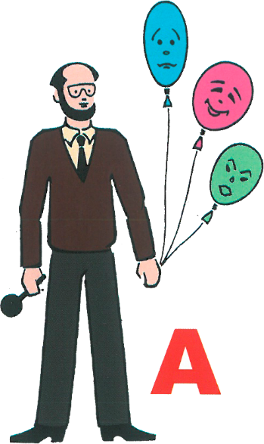
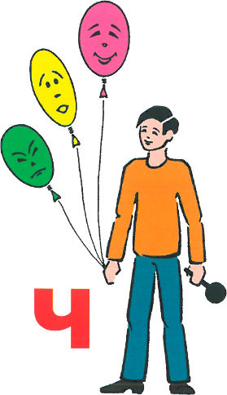
Творю текст-вірш:
Долина, Млинна; вона, моя; на Бузі, друзі
ЛГ^{О}
Пз^{О}
Читаємо
строфи
виявляємо
оповідача
творимо

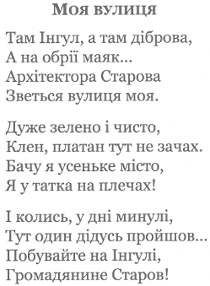

У результаті дослідження доходимо таких висновків:
У розвідці рекомендовані використання логіко-семіотичної моделі і складники соціокультурної рецепції. Визначено стратегії вивчення поезії Дмитра Кременя «Моя вулиця»: компетентнісно-діяльнісна й ціннісно-етична. Акцентовано на розумінні поняття «соціокультурна рецепція», що вибудувано на основі філософії тріадності. Соціокультурна рецепція – здатність читачів до виявлення специфіки / особливостей / рис національно-культурної спадщини письменника.
Запропоновано варіант потрактування поняття «модель літературного заняття» та його складники (для вчителя літератури). Варіант поняття і його складові для організації читацької діяльності школярів початкової школи: «картка читацьких дій до літературної теми». Уперше запропоновані розгорнуті зразки моделі компетентнісно-діяльнісного літературного заняття для вчителів і картка для учнів-читачів їхніх дій під час вивчення поезії «Моя вулиця».
Діалогова співпраця учнів-читачів із художнім твором забезпечувалася послуговуванням авторського візуального посібника «Абетка літературознавства». До кожного виду читацької діяльності із віршем «Моя вулиця» автор використовував відповідні символи, що зорієнтовували школярів на їхню читацьку роль. Построфне осмислення поезії візуалізувалося символами, ключовими словами / фразами. Акцентовано на роботі зі словом та його лексичним значенням. До багатозначних слів / понять укладено словник і підібрані картинки, які учні-читачі мали увідповіднити зі значенням за текстом вірша.
Зосереджено увагу суб’єктів вивчення літературного твору на його соціокультурний компонент. Авторське розуміння й почуття гордості за малу батьківщину, що починається з вулиці, на якій мешкає його внучка. Тяглість патріотичного й родинного автор заклав і зреалізував через низку образів: «архітектор Старов», «на обрії маяк», «батько й донька», «дуб і діброва». Під час читацьких дій школярі виокремлюють ціннісно-етичну норму й ставлення: гордість за свою вулицю та будівничого міста Миколаєва.
Перспектива дослідження. У наступних статтях плануємо розробити низку моделей літературних занять, які будуть увідповіднені до моделі соціокультурної рецепції. Моделі літературних занять зорієнтуємо на виконання модельної програми «Українська література» (наук. керівник ) Плануємо сконструювати методичну модель вивчення літературних тем за творчістю Д. Д. Кременя.

Список використаної літератури

- Бех І. Д. Життя особистості у смислоціннісному поступі / І. Д. Бех // Духовність особистості: методологія, теорія і практика. – № 3 (96) – 2020. – С. 44–57. DOI: https://doi.org/10.33216/2220-6310-2020-96-3-44-57
- Богата Л. М. Гуманітарна складність та техніка рецепції / Л. М. Богата // Інституційний репозитарій Одеського національного університету імені І. І. Мечникова. 06. Факультет історії та філософії. Статті та доповіді, 2018 // http://dspace.onu.edu.ua:8080/handle/123456789/28197.
- Живлюща сила Ємигії (для початкової школи) / наук. ред. В. Шуляр. – Миколаїв : Іліон, 2019. – С. 81–82.
- Іордан Д. С. «Авторська рецепція»: сутність поняття та види / Д. С. Іордан // Актуальні проблеми сучасної іноземної філології : Студентський науковий вісник. – Рівне : РДГУ. – 2021. – 219 с. – С. 78–85.
- Концепція Нової української школи / 2016. – 40 с. – Режим доступу: https://mon.gov.ua/storage/app/media/zagalna%20serednya/nova-ukrainska-shkola-compressed.pdf.
- Шуляр В. І. Істинний українець-патріот як цінність (соціокультурна рецепція творчого доробку Дмитра Кременя). Стаття перша / В. І. Шуляр. – Вересень, 2023. – Спецвипуск. – DOI: https://doi.org/10.54662/veresen.2023.06 (ukr).
- Шуляр В. І. Ціннісно-етична парадигма в системі літературної освіти Нової української школи (теоретико-методична візія). І частина : практико-орієнтована монографія / В. І. Шуляр. – Миколаїв : МОІППО, 2022. – 198 с.

A TRUE UKRAINIAN PATRIOT AS A VALUE
(a model of competence-activity class based on poetry
Dmytro Kremen «My street» for elementary school)
Article two

Shuliar Vasyl,
Doctor of Pedagogical Sciences,
Director of Mykolaiv In-Service Teachers Training Institute
Associate Professor of Department of Theory and Methods
of Language, Literature, Art and Aesthetic Education
Mykolaiv In-Service Teachers Training Institute
4-a Admiralska Street, 54001, Mykolaiv, Ukraine
vasyl.shuliar@moippo.mk.ua

The second article is a continuation of the comprehension of the work of Dmytro Kremin. Focused on the practice of teaching lyrical works in elementary school. The study of lyrics in these classes on the work of Dmytro Kremin is carried out for the first time. This is both scientific novelty and practical significance. Comprehension of poetry will take place from the position of sociocultural reception. Its use will ensure the formation of schoolchildren as true Ukrainians, patriots of both their land and their homeland - Ukraine. The attention is focused on the use in the reading activity of the competence-activity strategy. It will contribute to the formation of student readers as competent, intelligent. This will provide an understanding of the aesthetic value of Dmytro Kremin's poetry. The implementation of the proposed is presented by constructing a literary lesson on the poetry of Kremin.
The system of target tasks, educational situations are coordinated with the types of reading activities. Each educational situation involves a forecast of expected results: an intermediate literary/reading product. The author has developed for teachers an information card of a literary lesson and its structure. For student-readers - information card student-reader/student-reader.
The Intelligence Service proposed a new approach to the study of Dmytro Kremin's lyrics in elementary school. Models of literary classes are based on the integrated use of various methods. The technology of their construction from the standpoint of sociocultural reception is offered. It will contribute to the development of creative abilities of students-readers as true Ukrainians.
Keywords: Dmytro Kremin; truth; competence; socio-cultural reception; value; literary occupation; information card of a literary lesson; information card of the student-reader/student-reader.

REFERENCES
- Bekh, I. D. (2020). Zhyttia osobystosti u smyslotsinnisnomu postupi [The life of the individual in meaningful progress]. Dukhovnist osobystosti: metodolohiia, teoriia i praktyka, 3 (96), 44–57. DOI: https://doi.org/10.33216/2220-6310-2020-96-3-44-57 (ukr).
- Bohata, L. M. (2018). Humanitarna skladnist ta tekhnika retseptsii [Humanitarian complexity and reception technique]. Instytutsiinyi repozytarii Odeskoho natsionalnoho universytetu imeni I. I. Mechnykova. 06. Fakultet istorii ta filosofii. Statti ta dopovidi. Retrieved from: http://dspace.onu.edu.ua:8080/handle/123456789/28197 (ukr).
- Iordan, D. S. (2021). «Avtorska retseptsiia»: sutnist poniattia ta vydy [«Author's reception»: the essence of the concept and its types]. Aktualni problemy suchasnoi inozemnoi filolohii: Studentskyi naukovyi visnyk, 78–85. Rivne: RDHU (ukr).
- Kontseptsiia Novoi ukrainskoi shkoly (2016). [Concept of the New Ukrainian School]. Retrieved from: https://mon.gov.ua/storage/app/media/zagalna%20serednya/nova-ukrainska-shkola-compressed.pdf (ukr).
- Shuliar, V. I. (2023). Istynnyi ukrainets-patriot yak tsinnist (sotsiokulturna retseptsiia tvorchoho dorobku Dmytra Kremenia). Stattia persha [A true Ukrainian patriot as a value (socio-cultural reception of Dmytro Kremen's creative work). The first article]. Veresen. Spetsvypusk. DOI: https://doi.org/10.54662/veresen.2023.06 (ukr).
- Shuliar, V. I. (2022). Tsinnisno-etychna paradyhma v systemi literaturnoi osvity Novoi ukrainskoi shkoly (teoretyko-metodychna viziia). [Value-ethical paradigm in the system of literary education of the New Ukrainian School (theoretical and methodological vision)]. I chastyna. Mykolaiv: MOIPPO (ukr).
- Zhyvliushcha syla Yemyhii (dlia pochatkovoi shkoly). (2019). [The life-giving power of Emigia (for primary school)]. (Ed. V. Shuliar). Mykolaiv: Ilion, 81–82 (ukr).

